Shadow Mapping续

阴影算法，在3D渲染中是很重要的一部分。阴影算法大致可以分为以下三类：基于ray tracing，基于shadow volume,基于shadow map（Z buffer）.
Ray tracing可以很自然地实现shadow，不需要特殊处理，但是ray tracing一般都用于离线渲染。Shadow Volume在实时渲染中也有应用，但是Shadow Volume依赖于geometry,而且Volume的生成是比较麻烦的事情。因此在实时渲染中，还是简单的Shadow map运用得最多，基于Shadow Map的论文也是层出不穷。
Shadow map分为两个pass:
(1) 以灯光的位置作为视点，渲染整个场景，把深度值(Z值)写到一张texture(shadow map)中。
(2)以相机所在的位置作为视点，渲染整个场景，在PS中把每个象素P(x,y,z)转换到灯光所在的视空间中对应P`(x`,y`,z`),用(x`,y`)作为uv去采样shadow map中此点的z值Zmap，在与z`比较，如果z` > Zmap，此像素便在阴影中，如果z` < Zmap此像素便不在阴影中。
Shadow Map优点是简单，易于实现。但是Shadow map有alias（走样、锯齿）的问题。为了解决这个问题，很多人提出了很多改进的办法。
1、Percentage-Closer Filtering:
Percentage-Closer Filtering出自论文“Rendering Antialiased Shadows with Depth Maps”，NV的Sample 里面也有，该文采用”Percentage-closer filtering”的滤波方法来解决Shaodow map的走样问题。
其思想很简单，拿文章里的一个图为例，假如某像素转换到灯光视图空间中的Z值为49.8，把这个值与在Shadow Map中3X3的区域的Z值比较，如果49.8小于在Shadow map中对应的Z值，则记为0，表示不在阴影中，反之则记为1。这样得到了右边所示的3X3区域大小的9个值，在对这9个值取平均，得到0.55，以这个值作为在pixel shader中的阴影权值。此方法能够在一定程度上解决alias的问题，而且有软阴影效果。
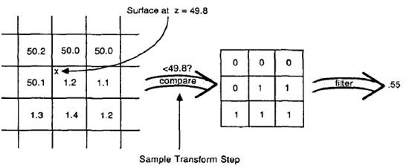
2、Perspective Shadow Maps
Perspective Shadow Maps来自论文：“Perspective Shadow Maps，SIGGRAPH 2002 by Stamminger and Drettakis”。
该论文把Shadow map的alias问题分为两类：Perspective alias和Project alias. Project alias是因为当灯光照射方向与物体表面夹角比较小时，使得多个pixel对应Shadow map中一个texel,产生alias问题，可以增大shadow map来解决此问题。Perspective alias产生的原因是因为透视透影会产生近大远小的效果，这使得近处的物体有可能多个pixel对应着Shadow map中一个texel, 产生alias问题。Perspective Shadow map就是用于解决这一问题。
Perspective Shadow Maps其实思想还是比较容易理解的。在生成shadow map时，首先将物体以及灯光变换到perspective space中，在perspective space中，整个空间是一个长方体，没有了近大远小的问题，在这个空间中，再以常规方法，以灯光作为视点，生成shadow map.
Perspective Shadow Maps有很多局限性，对光源的位置和类型都有要求，很多情况需要特殊处理，源文中列了一些需要特殊处理的情况。正因为这些限制，使得实现起来比较复杂。但是此论文开了解决Perspective alias的先河，有不少后续文章都是借鉴了此文思想。
3 Light Space Perspective Shadow Maps
该文出自论文：“Light Space Perspective Shadow Maps”，这篇论文是以Perspective Shadow Maps为基础的，是对其的改进。
“Light Space Perspective Shadow Maps”与Perspective Shadow maps的区别是，它在产生shadow map之前，不是先以Camera的View Frustrum作透视投影，而是在和灯光方向垂直的方向构建View Frustrum，以此View Frustrum把灯光和场景转换到Perspective space中，再计算Shadow map.这样的好处在于，平行光源转换后依然是平行光，点光源被转换成了平行光源，克服了Perspective Shadow Maps中的一些问题。
4 Parallel-Split Shadow Maps for Large-scale Virtual Environments
该方法出自论文：” Parallel-Split Shadow Maps for Large-scale Virtual Environments”,

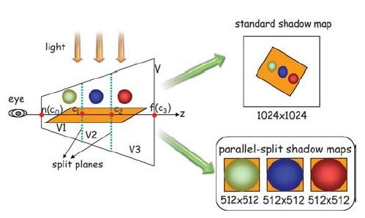
如上图示，Parallel-Split Shadow Maps把View Frustrum按照Z的范围分成三个部份，再分别为这三个部分各自生成Shaodw Map。假如光源不是平行光，可先用Light space Shadow Map的方法转换到Light Space，此时光源便是平行光了。Parallex-Split Shadow Maps是关键在于如何对View Frustrum作合理的切分。

5 Variance Shadow Maps.
Variance Shadow Maps，来自William Donnelly和Andrew Lauritzen的“Variance Shadow Maps”。该方法利用概率论中的期望值、方差和切比雪夫不等式，实在是巧妙。
在前面的Percentage closer filter方法中，我们不能用纹理过滤方法（如高期滤波等）对Shadow Map进行预处理，因为预处理之后结果就会变得不正确，不能反映像素是否在阴影之中，因此只能采样一定范围取差值求平均。而Variance Shadow Maps就没有这个限制。它的方法其实很简单，分为如下几步：
(1) 像生成一般shadow map一样渲染，但是除了把每个像素的深度值d,以及深度的平主 d²记录下来。
(2) 利用一种虑波方法对Shadow map进行处理。
(3) 从相机处渲染场景，在PS中把每个象素P(x,y,z)转换到灯光所在的视空间中对应P`(x`,y`,z`),用(x`,y`)作为uv去采样shadow map中此点的z值和z²记为D和F,采样时可以采用硬件支持的Blinear或Trilinear和AF去采，此时:
期望值E(z) = D,E(z²⁾=F
那么方差就等于: variance ＝ E(z²⁾ - E(z)² = F – D²
再根据切比雪夫不等式,计算出阴影参数即可，具体的公式可查阅论文或Nvida对应的Sample.

http://www.cnblogs.com/cxrs/archive/2010/03/07/1680142.html

